28
Ela, Lale el ele.
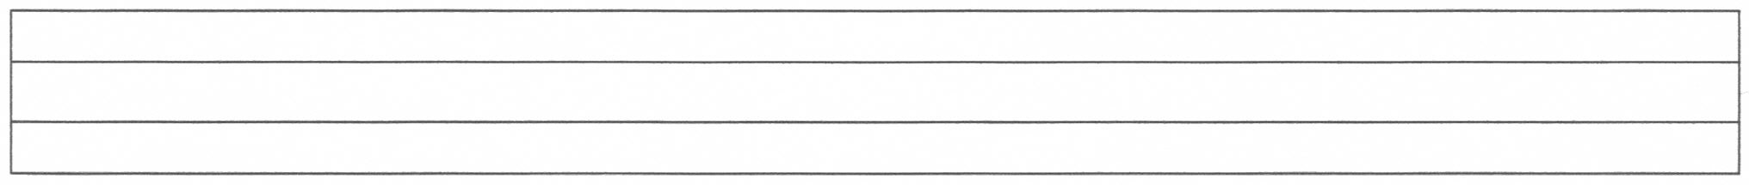
Ela, Lale el ele. Ela, Lale el ele.
Ela, Lale el ele. Ela, Lale el ele.
Ela, Lale el ele. Ela, Lale el ele.
Ela, Lale el ele. Ela, Lale el ele.
Ela, Lale el ele. Ela, Lale el ele.
Ela, Lale el ele. Ela, Lale el ele.
Ela, Lale el ele. Ela, Lale el ele.
Ela, Lale el ele. Ela, Lale el ele.
Ela, . , .
Ela, . , .
Ela, . , .
Ela, . , .
Ela, . , .

